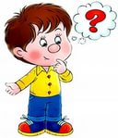
Дыхательная гимнастика для часто болеющих детей

Как дыхательная гимнастика действует на организм ребенка?
Упражнения дыхательной гимнастики для детей направлены в основном на укрепление дыхательной системы организма. При занятиях развивается дыхательная мускулатура, вырабатывается привычка делать вдохи и выдохи правильно и ритмично.
Так как упражнения для детей младшего возраста носят игровой характер и включают произнесение звуков, то улучшается и работа речевого аппарата. За счет улучшения кровоснабжения организма, усиливается местный иммунитет ребенка.
Повышение иммунитета помогает малышу легче переносить вирусные заболевания или полностью избегать их в периоды простуд. Снижается вероятность появления серьезных заболеваний дыхательной системы.
Если же ребенок уже заболел или страдает от хронического недуга, например, астмы, то дыхательная гимнастика поможет ему быстрее восстановиться после болезни или легче переносить приступы

Дыхательные упражнения занимают особое место в оздоровительной работе с детьми
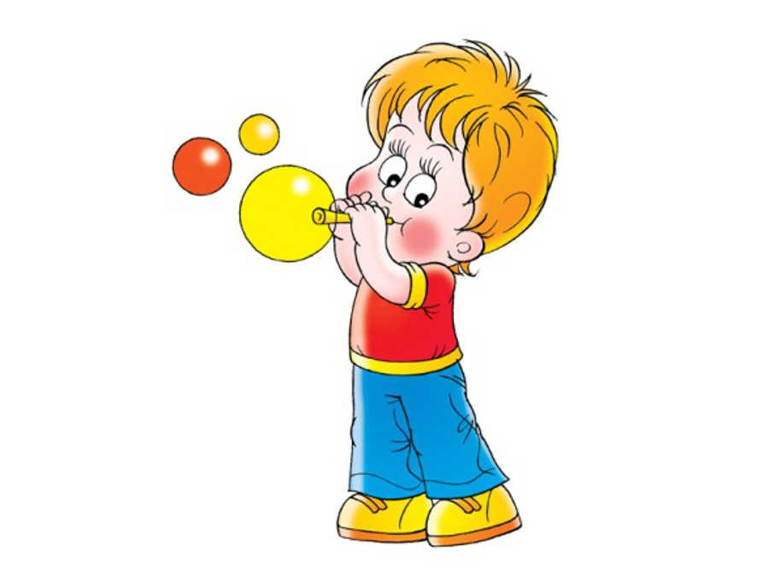
При выполнении физических упражнений организму необходимо больше кислорода. Это возможно только при увеличении дыхательных циклов в минуту и увеличении глубины дыхания.
Для ослабленных детей правильное дыхание является залогом оздоровления. Правильное дыхание стимулирует работу сердечно - сосудистой, нервной системы, головного мозга, способствует умению управлять своим поведением. Процессом дыхания можно научиться управлять.
Ребенка важно научить правильному дыханию. Нужно приучить ребенка к полному дыханию, чтобы он расширял грудную клетку и развивал мышцы живота.
- Покажите, как втягивать живот во время дыхания, сделать его плоским и впалым.
- Понять, что такое дыхание, поможет игра с цветком и одуванчиком. Дайте ему понюхать цветок (рот закрыт, ноздри развернуты). Многие дети сопят, а не нюхают.
- Можно продолжить игру: заставить кружиться бумажную мельницу, задуть свечу. Эти упражнения тоже выполняются попеременно (ртом и носом). Детей очень веселят мыльные пузыри – тоже полезное занятие для развития правильного дыхания.
- Во время прогулки в сквере, за городом, в лесу, у реки покажите, как можно почувствовать чудесный вкус чистого воздуха, медленно вдыхая его носом.
- Одновременно развивайте восприимчивость: «Что ты чувствуешь? Цвет, запах травы или мокрых осенних листьев?»

Рекомендации по проведению гимнастики!
Прежде чем приступить к занятиям, нужно хорошо проветрить помещение. Чем позитивнее настроен ребенок, тем больший эффект дадут упражнения. Правила выполнения гимнастики:

- Не следует приступать к занятию после еды. Лучше подождать 40—60 минут, чтобы не навредить пищеварению.

- Голодным заниматься нельзя, это может привести к головокружению.

- Выполнять упражнения следует в расслабленном состоянии.

- Вдох делается только через нос.

- Гимнастику допускается выполнять во второй половине дня, но не перед сном, так как она бодрит, так что ребенка будет трудно уложить.

- Дети 2—3 лет не отличаются выносливостью и усидчивостью, поэтому начинать следует с 1—2 упражнений и постепенно вводить остальные. После каждого упражнения не забывайте делать перерыв.
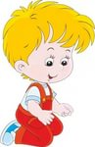
У гимнастики есть противопоказания:
- Порок сердца — больной орган может не выдержать нагрузки.

- Воспалительные заболевания легких в острой форме. Не нужно дыхательные органы перегружать в этот период.

- Вирусные респираторные инфекции в острой форме. Пока все токсины не выйдут из организма, не нужно разгонять кровоток.
Это важно!!!!
Ни в коем случае не отказывайтесь от лекарственных средств, которые прописал врач, особенно если болезнь тяжелая и хроническая! Дыхательная гимнастика — это мощная методика оздоровления, но она лишь сопровождает медикаментозное лечение.

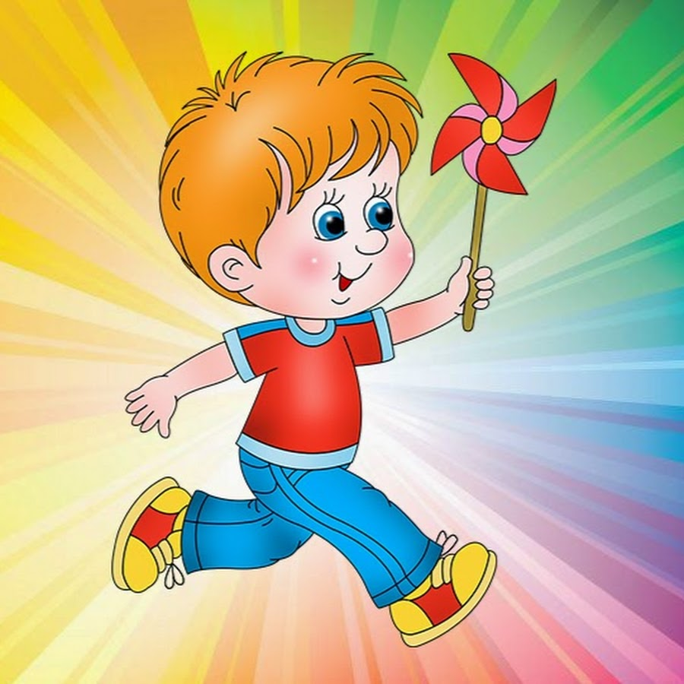

Примеры упражнений
Пузырики
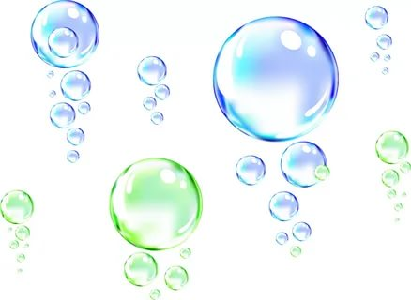
Малыш делает глубокий вдох через нос, надувает «щёчки–пузырики» и медленно выдыхает воздух через чуть приоткрытый рот. Повторить 2 – 3 раза.

Насосик
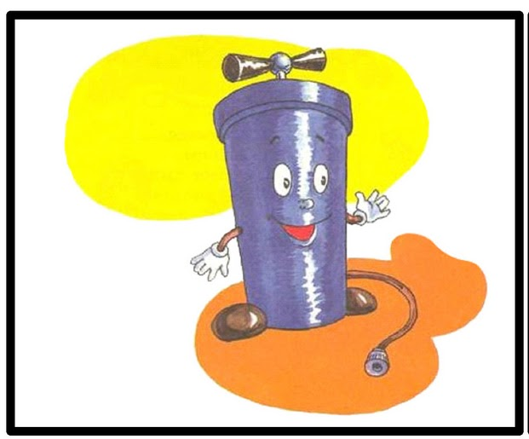
Ребенок ставит руки на пояс, слегка приседает – вдох, выпрямляется – выдох. Постепенно приседания становятся ниже, вдох и выдох длительнее. Повторить 3 – 4 раза.

Курочки
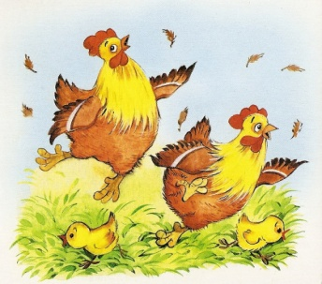
Родители выполняет движения вместе с малышом. Встаньте, наклонитесь, свободно свесьте руки-«крылья» и опустите голову. Произносим: «Так-так-так» и одновременно похлопываем по коленям. Выдох. Выпрямитесь, поднимите руки вверх – вдох. Повторить 5 раз.
Погончики
Ребенок встает прямо, опускает руки вдоль тела и сжимает ладошки. На резком вдохе нужно крепко сжать кулачки и представить, что руки что-то толкают от себя к полу. Нужно сделать 8 кратких вдохов, затем отдохнуть.
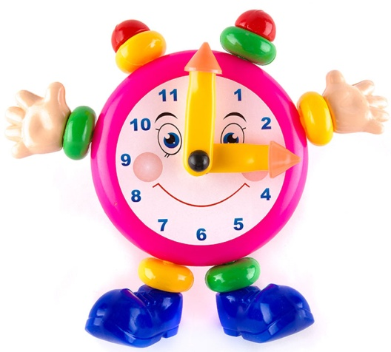
Часы
Исходное положение. Стоя, ноги на ширине плеч.
Выполнение. Совершаем махи прямыми руками вперед и назад, повторяя при этом «Тик-так». Выполняем 10-12 раз.

Едет-едет паровоз
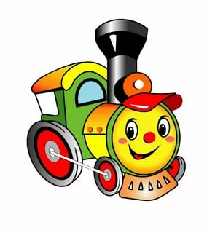
Выполнение. Ходим по кругу, имитируя паровоз, делая соответствующие движения руками и приговаривая «Чух-чух-чух». Выполняем 20-30 сек.

Спасибо за внимание!!!!!

